**TRƯỜNG ĐẠI HỌC AN GIANG**

**KHOA CÔNG NGHỆ THÔNG TIN**



**BÁO CÁO MÔN HỌC**

**HỌC PHẦN LẬP TRÌNH THIẾT BỊ DI ĐỘNG**

**THỰC ĐƠN ĐIỆN TỬ**

**PHƯƠNG THÁI NGỌC**

**VÕ HỮU NHÂN**

**AN GIANG, THÁNG 1 – NĂM 2022**

**TRƯỜNG ĐẠI HỌC AN GIANG**

**KHOA CÔNG NGHỆ THÔNG TIN**



**BÁO CÁO MÔN HỌC**

**HỌC PHẦN LẬP TRÌNH THIẾT BỊ DI ĐỘNG**

**THỰC ĐƠN ĐIỆN TỬ**

**PHƯƠNG THÁI NGỌC**

**DTH185327**

**VÕ HỮU NHÂN**

**DTH185339**

**GIẢNG VIÊN HƯỚNG DẪN: ThS. Huỳnh Cao Thế Cường**

**AN GIANG, THÁNG 1 - NĂM 2022**

**NHẬN XÉT CỦA GIÁO VIÊN HƯỚNG DẪN**

**Giáo viên hướng dẫn**

*(Ký và ghi rõ họ tên)*

**LỜI CẢM ƠN**

Thành công nào cũng đều trải qua sự kiên trì phấn đấu không ngừng của chính bản thân và gắn liền với những sự hỗ trợ, giúp đỡ từ những người xung quanh. Trong suốt thời gian từ khi bắt đầu làm đồ án đến nay, em đã nhận được nhiều quan tâm, chỉ bảo, giúp đỡ từ các thầy cô trong Khoa Công nghệ thông tin, động viên từ gia đình và bạn bè xung quanh.

Sau quá trình học tập và rèn luyện tại trường, em xin gửi lời cảm ơn đến các thầy cô của trường Đại học An Giang, các thầy cô đã tận tình giảng dạy, truyền đạt kiến thức quá báo. Đó sẽ là hành trang sau này của em, đặc biệt là các thầy cô trong Khoa Công nghệ thông tin đã truyền đạt cho em nhiều kiến thức nền tảng cho định hướng nghề nghiệp của em sau này.

Em xin gửi lời cảm ơn chân thành sâu sắc nhất đến Thầy Huỳnh Cao Thế Cường người đã tận tình hướng dẫn, chỉ bảo, động viên và giúp đỡ em trong suốt quá trình thực hiện đồ án của mình. Đồng thời cảm ơn đến các thầy cô trong Khoa Công nghệ thông tin đã định hướng và tạo mọi điều kiện thuận lợi để em hoàn thành công việc.

Bên cạnh đó, em xin cảm ơn gia đình đã luôn động viên, khích lệ và tạo điều giúp đỡ em trong suốt quá trình thực hiện. Cảm ơn những người bạn luôn bên cạnh giúp đỡ, góp ý cho đồ án của em hoàn thiện hơn.

Và cuối cùng, em xin được bày tỏ lòng biết ơn sâu sắc đến lãnh đạo Trường Đại học An Giang, các thầy cô Khoa Công nghệ thông tin đã tạo điều kiện và giúp đỡ em trong suốt quá trình thực hiện đồ án của em.

Với điều kiện và vốn kiến thức còn hạn chế của mình, đề tài này không thể tránh được nhiều sai sót. Vì vậy em rất mong sự quan tâm, chỉ bảo của quý thầy cô để em có thể hoàn thiện đề tài hơn.

TP Long Xuyên, ngày 19 tháng 1 năm 2022

Em xin chân thành cảm ơn

Phương Thái Ngọc

Võ Hữu Nhân

**TÓM TẮT**

Trong xã hội phát triển nhanh chóng như ngày nay. “Cơm no áo ấm” từ lâu đã không thể đáp ứng được nhu cầu phát triển nhanh chóng của chúng ta. Trong thời buổi ngày nay thì người ta quan tâm hơn đối với vấn đề ăn uống.

Đối với đồ án của chúng em thì chúng em đã tìm hiểu và xây dựng ứng dụng thực đơn điện tử. Ứng dụng có các chức năng dành cho nhân viên như xem danh sách món ăn, xem loại món ăn, đặt món và về phần người dùng thì có thể đăng nhập vào trong hệ thống để gọi món.

Với nhân viên ít tiếp xúc với công nghệ thì app có giao diện thân thiện dễ nhìn, dễ sử dụng, hình ảnh sinh động, cung cấp đầy đủ các chức năng cho việc gọi món

Rất mong được nhận những ý kiến đóng góp của thầy cô và các bạn.

**MỤC LỤC**

**CHƯƠNG 1. TỔNG QUAN VÀ CƠ SỞ LÝ THUYẾT 1**

**1.1 ĐẶT VẤN ĐỀ 1**

**1.1.1 Lý do chọn chủ đề 1**

**1.1.2 Mục tiêu nghiên cứu 1**

**1.1.3 Đối tượng và phạm vi hệ thống 1**

**1.1.4 Phương pháp nghiên cứu 1**

**1.2 CÔNG CỤ PHÁT TRIỂN 1**

**1.2.1 Hệ quản trị cơ sở dữ liệu MySQL 1**

**1.2.2 Công cụ phân tích hệ thống hướng đối tượng 1**

**1.2.3 Ngôn ngữ lập trình 1**

**1.2.3.1 Ngôn ngữ lập trình Java 1**

**1.2.4 Web Server 2**

**CHƯƠNG 2 PHÂN TÍCH VÀ THIẾT KẾ HỆ THỐNG 3**

**2.1 MÔ TẢ HỆ THỐNG 3**

**2.1.1 Mô tả bài toán 3**

**2.1.2 Yêu cầu hệ thống 3**

**2.1.3 Một số hoạt động của hệ thống 3**

**2.2 PHÂN TÍCH YÊU CẦU 4**

**2.2.1 Yêu cầu chức năng 4**

**2.2.2 Yêu cầu nghiệp vụ 4**

**2.2.3 Yêu cầu phi chức năng 4**

**2.3 ĐẶC TẢ YÊU CẦU XÂY DỰNG CƠ SỞ DỮ LIỆU 5**

**2.4 MÔ TẢ CÁC TÁC NHÂN VÀ USE CASE 5**

**2.4.1 Sơ đồ use case 6**

**2.4.2 Bản mô tả chi tiết một số use case 7**

**2.4.3 Sơ đồ tuần tự 11**

**CHƯƠNG 3 THIẾT KẾ VÀ CÀI ĐẶT HỆ THỐNG 13**

**3.1 THIẾT KẾ CƠ SỞ DỮ LIỆU 13**

**3.1.1 Sơ đồ cơ sở dữ liệu quan hệ 13**

**3.1.2 Thiết kế cơ sở dữ liệu 13**

**3.1.3 Thiết kế giao diện 15**

**3.1.3.1 Giao diện trang chủ 15**

**3.1.3.2 Giao diện đăng nhập 16**

**3.1.3.3 Giao diện danh sách món ăn được gọi 17**

**3.1.3.4 Giao diện gọi món 18**

**3.1.3.5 Giao diện danh sách những món ăn thuộc từng loại 19**

**3.1.3.6 Giao diện danh sách loại món ăn 20**

**3.1.3.7 Danh sách tất cả món ăn 21**

**3.1.3.8 Thanh Toán 22**

**3.1.3.9 Giao diện Admin thêm món ăn mới 23**

**3.1.3.10 Giao diện Admin sửa món ăn 24**

**3.1.3.11 Giao diện xóa món ăn 25**

**3.1.3.12 Giao diện toolbar 26**

**CHƯƠNG 4 KẾT LUẬN VÀ HƯỚNG PHÁT TRIỂN 27**

**4.1 KẾT QUẢ ĐẠT ĐƯỢC 27**

**4.1.1 Các kiến thức, kinh nghiệm đã tích lũy được 27**

**4.1.2 Kết quả đạt được 27**

**4.2 HƯỚNG PHÁT TRIỂN ĐỀ TÀI 27**

# CHƯƠNG 1. TỔNG QUAN VÀ CƠ SỞ LÝ THUYẾT

## 1.1 ĐẶT VẤN ĐỀ

### 1.1.1 Lý do chọn chủ đề

Sự phát triển mở rộng quy mô của các nhà hàng - quán ăn đang lớn dần lên, phù hợp với nhu cầu xã hội. Chính sự phát triển đó mà việc quản lý cũng trở nên khó khăn và phức tạp hơn nếu như vẫn sử dụng phương thức quản lý trên giấy tờ. Trước đây, khi điện thoại chưa được ứng dụng rộng rãi, các công việc quản lý đều được làm thủ công nên rất mất thời gian và tốn kém về nhân lực cũng như tài chính. Ngày nay, với sự phát triển của công nghệ thông tin mà điện thoại di động được sử dụng rộng rãi trong cơ quan, trường học, … giúp cho công việc được tốt hơn. Việc sử dụng máy tính vào công tác quản lý nhà hàng – quán ăn là một yêu cầu cần thiết nhằm xóa bỏ những phương pháp lạc hậu lỗi thời gây tốn kém nhiều mặt.

Không chỉ dừng lại ở việc giúp các nhà quản lý quản lý hệ thống cửa mình dễ hàng, mà nó còn giúp cho các nhân viên – người trực tiếp thao tác với phần mềm làm việc nhanh hơn, hiệu quả hơn, tránh nhầm lẫn trong việc tính toán.

Trong đồ án mà chúng em xây dựng là những giải pháp quản lý các nghiệp vụ cụ thể cho một nhà hàng – quán ăn. Phần mềm này giúp người quản lý nắm bắt được các thông tin về nhân viên trong nhà hàng, quá trình gọi món, thanh toán, thêm món ăn, …

### 1.1.2 Mục tiêu nghiên cứu

Xây dựng ứng dụng thực đơn điện tử nhằm đạt được các mục tiêu sau:

Hỗ trợ nhân viên có thể xem danh sách món ăn, danh sách loại món ăn, đặt món

Hỗ trợ người quản lý có thể quản lý món ăn, quản lý danh mục món ăn, thêm, xóa, sửa món ăn.

### 1.1.3 Đối tượng và phạm vi hệ thống

* Đối tượng:
* Các nghiệp vụ, quy trình cần thực hiện, yêu cầu của từng nghiệp vụ, quy trình và các biểu mẫu có liên quan đến hoạt động cần mô hình hóa.
* Các tài liệu đồ án có liên quan đến chủ đề.
* Phạm vi đề tài:

Đề tài xây dựng hệ thống theo chức năng như sau

* Nhân Viên: Xem món ăn, tìm kiếm món ăn, đặt món, thanh toán, xem danh sách món ăn được gọi.
* Admin:
* Thêm, xóa, sửa món ăn, xem danh sách món ăn được gọi

### 1.1.4 Phương pháp nghiên cứu

Các phương pháp nghiên cứu được áp dụng trong đồ án bao gồm:

* Phương pháp phân tích dữ liệu: phân tích các thông tin liên quan đến xây dựng một app thực đơn điện tử
* Phương pháp tổng hợp tài liệu: tham khảo các app trên CH play.
* Phương pháp thực nghiệm: phân tích, thiết kế, xây dựng, phát triển và kiểm thử phần mềm.
* Hệ quản trị CSDL MySQL.
* Một số ngôn ngữ hỗ trợ khác:

+ Máy ảo: 5.4 WVGA API 24, 480x854:mdpi, API 24, android 7.0x86

* Công cụ soạn thảo: Android Studio.
* Máy chủ: Xammp.
* Trình duyệt web: Google Chrome.

## 1.2 CÔNG CỤ PHÁT TRIỂN

### 1.2.1 Hệ quản trị cơ sở dữ liệu MySQL

MySQL là hệ quản trị cơ sở dữ liệu tự do nguồn mở phổ biến nhất thế giới và được các nhà phát triển rất ưa chuộng trong quá trình phát triển ứng dụng.

Vì MySQL là hệ quản trị cơ sở dữ liệu tốc độ cao, ổn định và dễ sử dụng, có tính khả chuyển, hoạt động trên nhiều hệ điều hành cung cấp một hệ thống lớn các hàm tiện ích rất mạnh. Với tốc độ và tính bảo mật cao, MySQL rất thích hợp cho các ứng dụng có truy cập CSDL trên internet.

Người dùng có thể tải về MySQL miễn phí từ trang chủ. MySQL có nhiều phiên bản cho các hệ điều hành khác nhau: phiên bản Win32 cho các hệ điều hành dòng Windows, Linux, Mac OS X, Unix, FreeBSD, NetBSD, Novell NetWare, SGI Irix, Solaris, SunOS,..

MySQL là một trong những ví dụ rất cơ bản về Hệ Quản trị Cơ sở dữ liệu quan hệ sử dụng Ngôn ngữ truy vấn có cấu trúc (SQL).

MySQL được sử dụng cho việc bổ trợ Node.js, PHP, Perl, và nhiều ngôn ngữ khác, làm nơi lưu trữ những thông tin trên các trang web viết bằng NodeJs, PHP hay Perl,...

### 1.2.2 Công cụ phân tích hệ thống hướng đối tượng

Nhiệm vụ của công nghệ thông tin nói chung, hệ cơ sở dữ liệu nói riêng là nghiên cứu các mô hình, phương pháp và công cụ để tạo ra những hệ thống phần mềm chất lượng cao nhằm đáp ứng được những nhu cầu thường xuyên thay đổi, ngày một phức tạp của thực tế. Nhiều hệ thống phần mềm đã được xây dựng theo các cách tiếp cận truyền thống tỏ ra lạc hậu không đáp ứng được các yêu cầu của người sử dụng. Trong hệ thống này sẽ sử dụng …. Để thiết kế sơ đồ hệ thống.

### 1.2.3 Ngôn ngữ lập trình

#### 1.2.3.1 Ngôn ngữ lập trình Java

Java là một nền tảng phát triển các ứng dụng phần mềm có vị trí rất lớn trong những năm cuối thế kỉ 20, đầu thế kỉ 21. Đánh dấu sự trưởng thành của mô hình lập trình hướng đối tượng, nó được coi là một nền tảng mang tính cách mạng trong ngành phần mềm. Mô hình máy ảo Virtual Machine đã cho phép các ứng dụng viết bằng Java có thể chạy trên nhiều hệ điều hành khác nhau

### 1.2.4 Web Server

**Web server** là máy chủ cài đặt các chương trình phục vụ các ứng dụng web. Webserver có khả năng tiếp nhận request từ các trình duyệt web và gửi phản hồi đến client thông qua giao thức HTTP hoặc các giao thức khác.

***Bước 1: Web server lưu trữ các file của website – Hosting file***

*Web server* lưu trữ các file của website (bao gồm các tài liệu HTML, ảnh file CSS, fonts, video, file JavaScript). Người dùng hoàn toàn có thể lưu trữ chúng trên máy tính của mình nhưng khi lưu trên máy chủ web sẽ có những lợi ích sau:

Luôn sẵn sàng – up and running

Luôn kết nối tới mạng internet

Địa chỉ IP cố định

Được bảo dưỡng và bảo vệ bởi nhà cung cấp

***Bước 2:  Giao tiếp qua HTTP***

Web server sẽ hỗ trợ giao thức truyền phát siêu văn bản – HTTP. HTTP là tập hợp các quy tắc kết nối giữa hai máy tính bao gồm Textual và Stateless.

**Textual**: Mọi lệnh đều là văn bản thuần túy và người dùng có thể đọc được nó.

**Stateless**: Khi cả người dùng và máy chủ không nhớ kết nối trước đó.

HTTP có quy tắc rõ ràng về giao tiếp giữa client và server như sau:

Duy nhất client có thể tạo ra yêu cầu HTTP đến server. Các server chỉ có thể đáp trả yêu cầu HTTP của client.

Client phải cung cấp URL của file khi yêu cầu file đó thông qua HTTP.

Tất cả yêu cầu HTTP sẽ được web server trả lời.

HTTP có trách nhiệm xử lý và trả lời các yêu cầu đến qua các bước:

Khi nhận được một yêu cầu, HTTP sẽ kiểm tra URL được yêu cầu có khớp với file hiện có không?

Nếu trùng khớp, máy chủ web sẽ gửi nội dung file trả lại trình duyệt. Trường hợp không trùng khớp, một Application server sẽ tạo ra file được yêu cầu.

Web server sẽ gửi trả lại một thông điệp lỗi cho trình duyệt (phổ biến nhất là 404 Not Found) nếu nó không thể xử lý được.

# CHƯƠNG 2 PHÂN TÍCH VÀ THIẾT KẾ HỆ THỐNG

## 2.1 MÔ TẢ HỆ THỐNG

### 2.1.1 Mô tả bài toán

Việc xây dựng app thực đơn điện tử có vai trò hết sức quan trọng đối với hoạt động kinh doanh của nhà hàng.

App thực đơn điện tử giúp cho nhân viên có thể dễ dàng xem danh sách món ăn, danh sách loại món ăn và có thể đặt món giúp cho việc quản lý đặt món dễ dàng hơn.

Khi thêm, xóa, sửa món ăn mới thì món ăn đó phải cập nhật lên app liền và người dùng có thể nhìn thấy những món ăn mới một cách nhanh chóng.

Chức năng của hệ thống chia thành 3 quyền: Admin và nhân viên.

Admin có tất cả các chức năng của app. Admin được quyền thêm, sửa và xóa món ăn.

Nhân viên có các chức năng như: xem danh sách món ăn, danh sách loại món ăn, đặt món.

### 2.1.2 Yêu cầu hệ thống

* Giao diện trực quan, tiện dụng.
* Có khả năng bảo mật, phân quyền truy cập tốt, mỗi loại người dùng chỉ có một số chức năng riêng biệt.
* Việt tính toán hóa đơn phải chính xác.

### 2.1.3 Một số hoạt động của hệ thống

* Đăng nhập
* Nhân viên và Admin cần đăng nhập để có thể gọi món.
* Admin cần đăng nhập để vào trang quản lý của cửa hàng. và đăng nhập vào để có thể thêm xóa sửa món ăn.
* Đăng xuất: cho phép người dùng hủy bỏ tình trạng đăng nhập với hệ thống.
* Quản lý món ăn, danh mục: tác nhân là admin cho phép thêm, xóa, sửa món ăn.
* Chức năng đặt món : tác nhân là tất cả

## 2.2 PHÂN TÍCH YÊU CẦU

### 2.2.1 Yêu cầu chức năng

* Yêu cầu hệ thống: Hệ thống bao gồm các người dùng: admin, nhân viên.
* Yêu cầu lưu trữ: Hệ thống lưu trữ được thông tin cá nhân của người dùng, lưu trữ danh sách món ăn, lưu trữ danh mục món ăn, lưu trữ danh sách món ăn được gọi.

### 2.2.2 Yêu cầu nghiệp vụ

* **Đối với admin**

|  |  |  |
| --- | --- | --- |
| **STT** | **Công việc** | **Loại công việc** |
| **1** | Quản lý món ăn | Tìm kiếm, thêm, xóa, sửa |
| **2** | Quản lý loại món ăn | Tìm kiếm, thêm, xóa, sửa |

* **Đối với nhân viên**

|  |  |  |
| --- | --- | --- |
| **STT** | **Công việc** | **Loại công việc** |
| 1 | Quản lý danh sách món gọi | Xen danh sách các món gọi |
| 2 | Xem danh sách món ăn, loại món ăn | Tìm kiếm |
| 3 | Gọi Món | Gọi Món |
| 4 | Thanh toán | Thanh toán |

### 2.2.3 Yêu cầu phi chức năng

* Giao diện: Gần gũi, độ tương thích cao, có thể sử dụng trên máy tính và các thiết bị di động, phù hợp với nhu cầu của môi trường hoạt động.
* Tính đúng đắn: Hệ thống phải hoạt động chính xác, nhanh chóng và dễ nâng cấp trong tương lai.
* Tính bảo mật: Phải đảm bảo các yêu cầu về bảo mật, an toàn hệ thống: các chức năng trên hệ thống chỉ được truy xuất bởi những người có quyền tương ứng.

## 2.3 ĐẶC TẢ YÊU CẦU XÂY DỰNG CƠ SỞ DỮ LIỆU

Mô hình cơ sở dữ liệu đảm bảo các tiêu chí của mô hình cơ sở dữ liệu quan hệ. Dữ liệu được lưu trữ và quản lý bằng hệ thống quản trị cơ sở dữ liệu MySQL. CSDL phải đảm bảo đầy đủ các thông tin tối thiểu cần lưu trữ của một hệ thống website bán hàng. CSDL lưu trữ các dữ liệu sau:

* Dữ liệu hệ thống: Phân hệ này giúp quản lý món ăn, danh mục, đơn hàng, tài khoản, thanh toán.
* Dữ liệu nội dung: Gồm các danh mục dữ liệu: danh sách món ăn, danh sách danh mục món ăn, danh sách đặt món và danh sách tài khoản người dùng.

## 2.4 MÔ TẢ CÁC TÁC NHÂN VÀ USE CASE

**Mô tả các tác nhân**

|  |  |  |
| --- | --- | --- |
| **STT** | **Tác nhân** | **Mô tả** |
| 1 | Admin | Quản lý món ăn, danh mục món ăn, danh sách đặt món, người dùng, xem danh sách món ăn gọi |
| 2 | Nhân viên | Xem danh sách món ăn, xem danh mục món ăn, đặt món, xem danh sách món ăn gọi, thành toán |

Bản mô tả các use case

|  |  |  |
| --- | --- | --- |
| **STT** | **Use Case** | **Mô tả** |
| 1 | Đăng nhập | Nhân viên và admin đăng nhập vào hệ thống bằng tên đăng nhập và mật khẩu |
| 2 | Đăng xuất | Nhân viên và admin đăng xuất khỏi hệ thống |
| 3 | Quản lý món ăn | Admin đăng nhập vào hệ thống có thể quản lý danh sách món ăn như thêm, xóa, sửa món ăn. |
| 4 | Quản lý danh mục | Admin đăng nhập vào hệ thống quản lý danh mục món ăn thêm, xóa, sửa danh mục món ăn |
| 5 | Đặt món | Nhân viên đăng nhập vào hệ thống để đặt hàng |
| 6 | Thanh Toán | Nhân viên có thể thanh toán sau khi mua hàng |

### 2.4.1 Sơ đồ use case

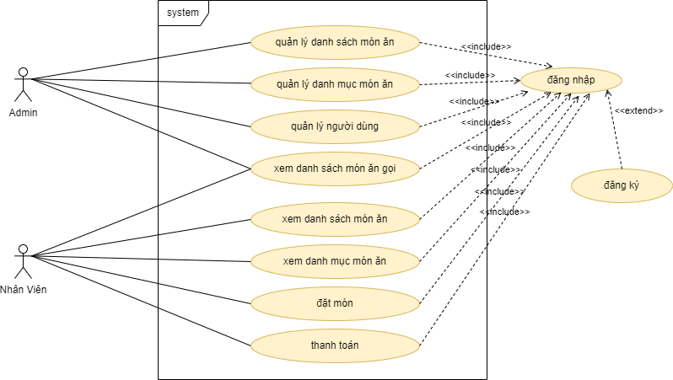

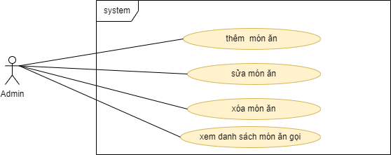

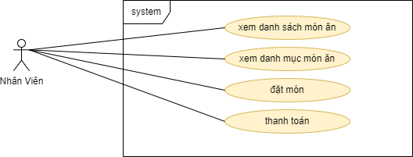

### 2.4.2 Bản mô tả chi tiết một số use case

|  |  |
| --- | --- |
| **Use Case** | Đăng nhập |
| **ID** | 01 |
| **Tác nhân chính** | Admin, nhân viên |
| **Phạm vi** | Admin, nhân viên truy cập App |
| **Mô tả ngắn** | Use Case cho phép Admin, nhân viên đăng nhập vào app. |
| **Điều kiện** | App đang ở trạng thái hoạt động |
| **Các luồng sự kiện** | Truy cập vào app  Form đăng nhập hiển thị yêu cầu đăng nhập yêu cầu nhập tên đăng nhập và mật khẩu và sau đó nhấn chọn “Đăng nhập”.  Hệ thống sẽ tiến hành kiểm tra.Nếu không hợp lệ thì sẽ thông báo.  Nếu hợp lệ thì sẽ hiển thị trang chủ của app  Nếu là tài khoản nhân viên thì nhân viên có thể tiến hành gọi món, xem danh sách món, danh mục món ăn, xem danh sách món ăn được gọi và thanh toán  Nếu là tài khoản Admin thì sẽ cho phép thêm, xóa, sửa món ăn và thêm, xóa, sửa danh mục món ăn  Nếu đăng nhập không thành công:  Nếu sai thông tin đăng nhập thì sẽ hiển thị thông báo. |

|  |  |
| --- | --- |
| **Use Case** | Thêm món ăn |
| **ID** | 02 |
| **Tác nhân chính** | Admin |
| **Phạm vi** | Admin truy cập vào app để món ăn mới. |
| **Mô tả ngắn** | Usecase cho phép Admin có thể thêm món ăn mới |
| **Điều kiện** | Hệ thống đang ở trạng thái hoạt động và Admin đăng nhập thành công. |
| **Các luồng sự kiện** | Đăng nhập thành công.  Trong danh sách “món ăn” chọn chức năng “thêm mới”.  Hệ thống hiển thị form thêm món ăn  Người quản trị tiến hành nhập thông tin món ăn và tiến hành lưu lại.  Hệ thống sẽ kiểm tra thông tin của người dùng nhập vào. Nếu đúng thì sẽ lưu lại còn nếu nhập sai thông tin hoặc thông tin bị trùng thì hệ thống sẽ thông báo. |

|  |  |
| --- | --- |
| **Use Case** | Sửa món ăn |
| **ID** | 03 |
| **Tác nhân chính** | Admin |
| **Phạm vi** | Admin, truy cập vào website để sửa món ăn mới. |
| **Mô tả ngắn** | Use Case cho phép Admin, có thể sửa thông tin món ăn hoặc danh mục món ăn. |
| **Điều kiện** | Hệ thống đang ở trạng thái hoạt động và Admin phải đăng nhập thành công. |
| **Các luồng sự kiện** | Đăng nhập thành công.  Trong danh sách “món ăn”.  Hệ thống hiển thị danh sách món ăn.  Chọn món ăn hoặc danh mục món ăn và tiến hành sửa các thông tin cần thiết.  Hệ thống kiểm tra thông tin đã sửa. Nếu không hợp lệ thì sẽ hiển thị thông báo không hợp lệ và hiển thị lại form sửa.  Nếu hợp lệ hệ thống sẽ cập nhật thông tin mới vào cơ sở dữ liệu và hiển thị thông tin mới. |

|  |  |
| --- | --- |
| **Use Case** | Xóa món ăn |
| **ID** | 04 |
| **Tác nhân chính** | Admin |
| **Phạm vi** | Admin truy cập vào app để xóa món ăn. |
| **Mô tả ngắn** | Usecase cho phép Admin có thể xóa thông tin món ăn |
| **Điều kiện** | Hệ thống đang ở trạng thái hoạt động và Admin phải đăng nhập thành công. |
| **Các luồng sự kiện** | Đăng nhập thành công.  Trong danh sách “món ăn”.  Hệ thống hiển thị danh sách món ăn  Chọn món ăn tiến hành xóa.  Hệ thống tiến hành xóa món và cập nhật lại trong cơ sở dữ liệu. |

|  |  |
| --- | --- |
| **Use Case** | Đặt món |
| **ID** | 05 |
| **Tác nhân chính** | Admin, nhân viên |
| **Phạm vi** | Admin, nhân viên truy cập vào app để tiến hành đặt món. |
| **Mô tả ngắn** | Use Case cho phép Admin, nhân viên có thể đặt món. |
| **Điều kiện** | Hệ thống đang ở trạng thái hoạt động và Admin, nhân viên phải đăng nhập thành công. |
| **Các luồng sự kiện** | Đăng nhập thành công.  Người dùng chọn món muốn gọi tiến hành gọi món. |

|  |  |
| --- | --- |
| **Use Case** | Thanh Toán |
| **ID** | 06 |
| **Tác nhân chính** | nhân viên |
| **Phạm vi** | Nhân viên truy cập vào app để tiến hành thanh toán. |
| **Mô tả ngắn** | Usecase cho phép nhân viên có thể thanh toán. |
| **Điều kiện** | Hệ thống đang ở trạng thái hoạt động và nhân viên phải đăng nhập thành công. |
| **Các luồng sự kiện** | Đăng nhập thành công.  Nhân viên tiến hành thanh toán. |

### 2.4.3 Sơ đồ tuần tự

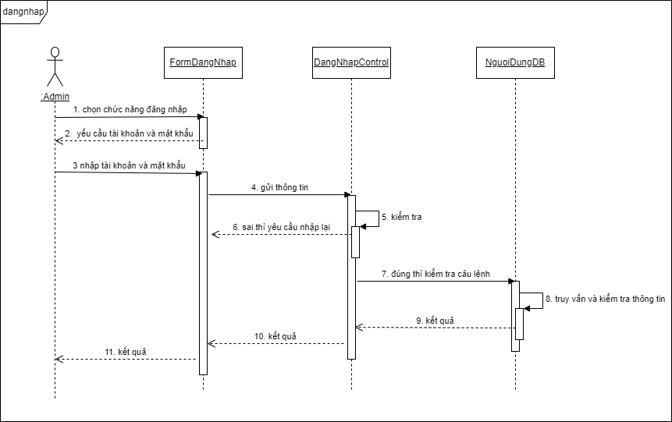

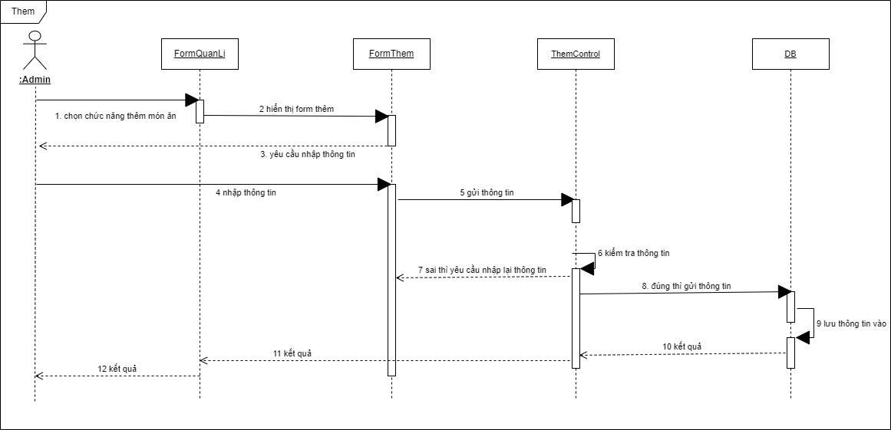

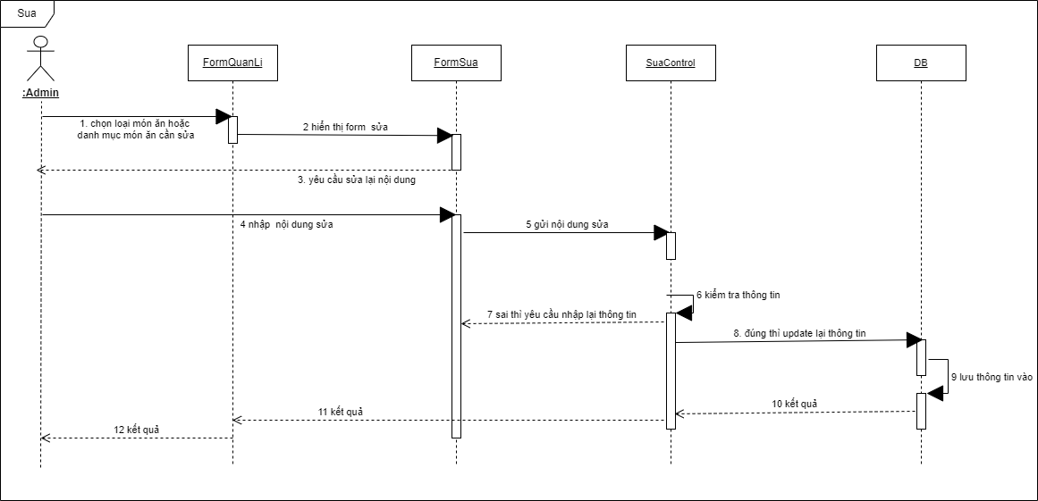

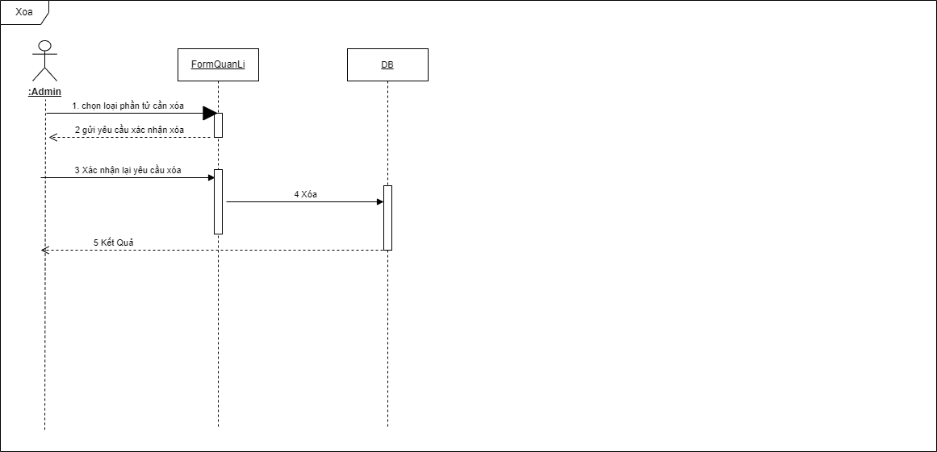

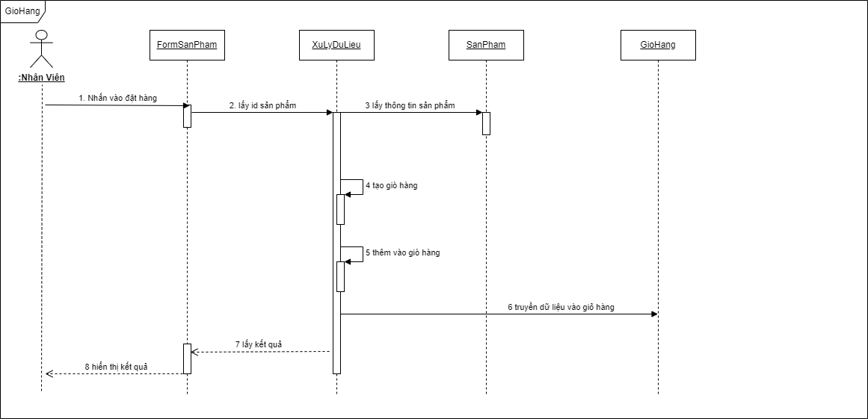

# CHƯƠNG 3 THIẾT KẾ VÀ CÀI ĐẶT HỆ THỐNG

## 3.1 THIẾT KẾ CƠ SỞ DỮ LIỆU

### 3.1.1 Sơ đồ cơ sở dữ liệu quan hệ

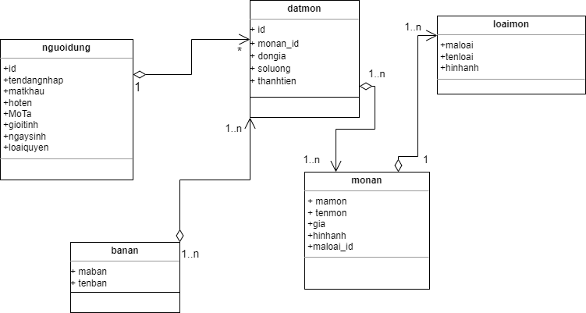

### 3.1.2 Thiết kế cơ sở dữ liệu

Đặt Món

|  |  |  |  |  |  |
| --- | --- | --- | --- | --- | --- |
| **STT** | **Tên cột** | **Kiểu dữ liệu** | **Kích thước** | **Khóa** | **Diễn giải** |
| 1 | id | Int | 11 | Chính | ID table |
| 2 | monan_id | Int | 11 | Ngoại | Món ăn id |
| 3 | dongia | Int | 11 |  | Đơn giá |
| 4 | soluong | Int | 11 |  | Số lượng |
| 5 | thanhtien | Int | 11 |  | Thành tiền |

Loại món

|  |  |  |  |  |  |
| --- | --- | --- | --- | --- | --- |
| **STT** | **Tên cột** | **Kiểu dữ liệu** | **Kích thước** | **Khóa** | **Diễn giải** |
| 1 | maloai | Int | 11 | Chính | ID table |
| 2 | tenloai | varchar | 200 |  | Tên Loại |
| 3 | hinhanh | Varchar | 255 |  | Hình ảnh |

Món Ăn

|  |  |  |  |  |  |
| --- | --- | --- | --- | --- | --- |
| **STT** | **Tên cột** | **Kiểu dữ liệu** | **Kích thước** | **Khóa** | **Diễn giải** |
| 1 | mamon | Int | 11 | Chính | ID table |
| 2 | tenmon | Varchar | 200 |  | Tên món |
| 3 | gia | Int | 11 |  | Giá |
| 4 | hinhanh | text |  |  | Hình ảnh |
| 5 | maloai_id | Int | 11 | Ngoại | Mà loại id |

Người Dùng

|  |  |  |  |  |  |
| --- | --- | --- | --- | --- | --- |
| **STT** | **Tên cột** | **Kiểu dữ liệu** | **Kích thước** | **Khóa** | **Diễn giải** |
| 1 | id | Int | 11 | Chính | ID table |
| 2 | tendangnhap | Varchar | 255 |  | Tên đăng nhập |
| 3 | matkhau | Varchar | 255 |  | Mật khẩu |
| 4 | hoten | Varchar | 255 |  | Họ tên |
| 5 | gioitinh | Tinyint | 1 |  | Giới tính |
| 6 | ngaysinh | Date |  |  | Ngày sinh |
| 7 | loaiquyen | Int | 11 |  | Loại Quyền |

Bàn ăn

|  |  |  |  |  |  |
| --- | --- | --- | --- | --- | --- |
| **STT** | **Tên cột** | **Kiểu dữ liệu** | **Kích thước** | **Khóa** | **Diễn giải** |
| 1 | maban | Int | 10 | Chính | ID table |
| 2 | tenban | varchar | 200 |  | Tên bàn |

### 3.1.3 Thiết kế giao diện

#### 3.1.3.1 Giao diện trang chủ

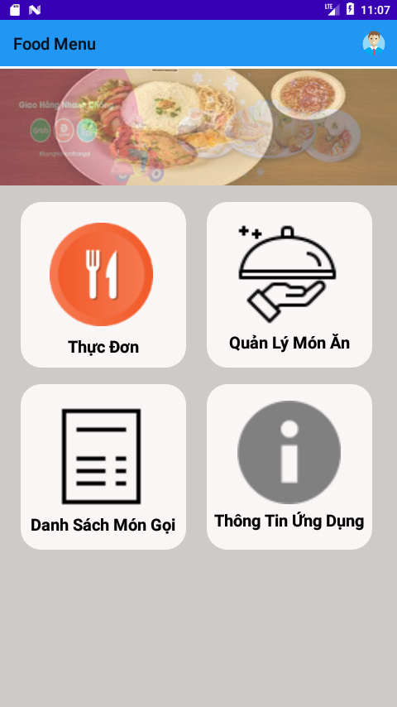

#### 3.1.3.2 Giao diện đăng nhập

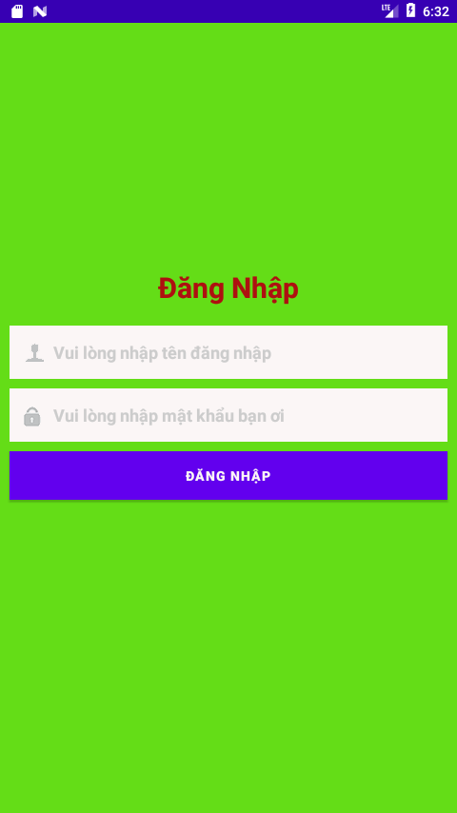

#### 3.1.3.3 Giao diện danh sách món ăn được gọi

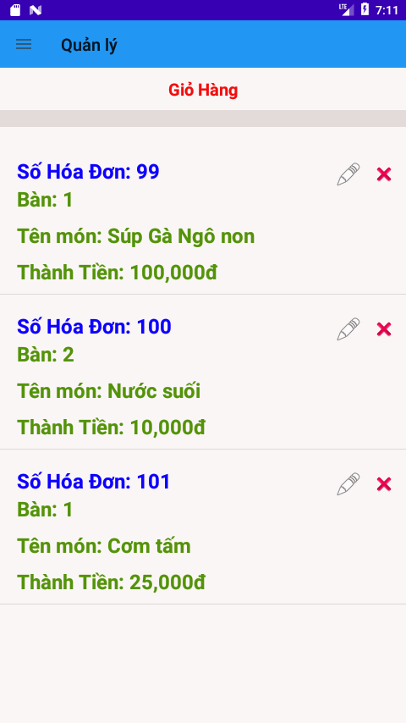

#### 3.1.3.4 Giao diện gọi món

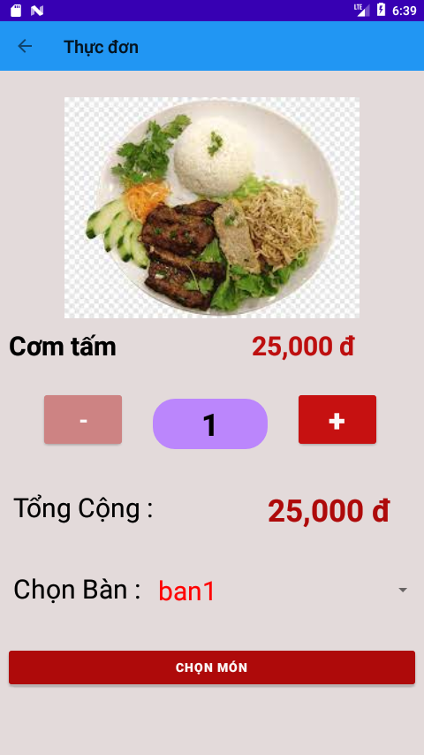

#### 3.1.3.5 Giao diện danh sách những món ăn thuộc từng loại

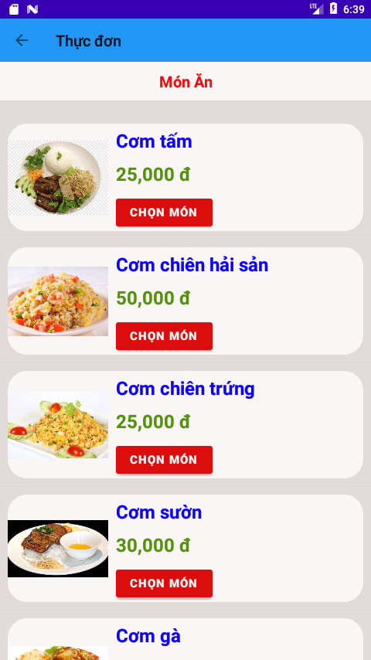

#### 3.1.3.6 Giao diện danh sách loại món ăn

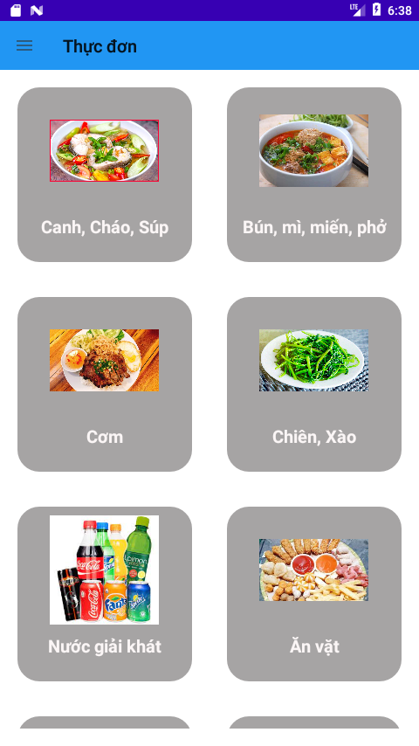

#### 3.1.3.7 Danh sách tất cả món ăn

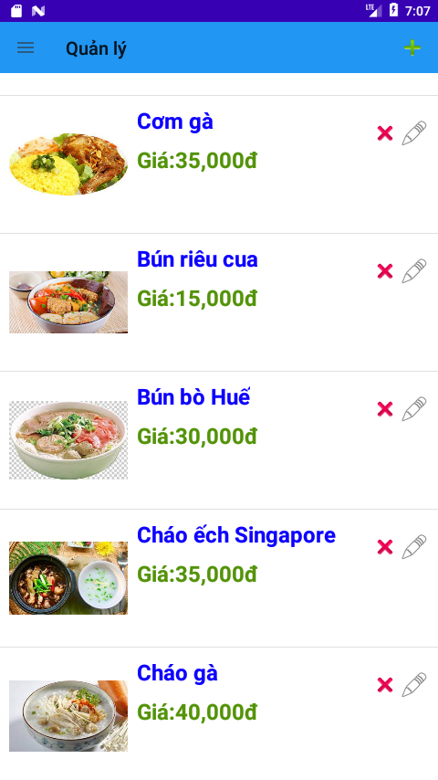

#### 3.1.3.8 Thanh Toán

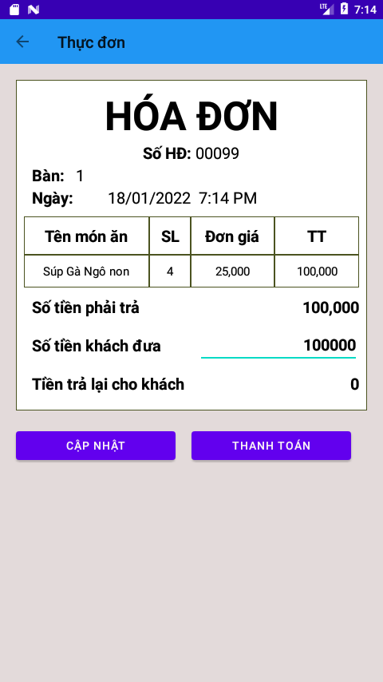

#### 3.1.3.9 Giao diện Admin thêm món ăn mới

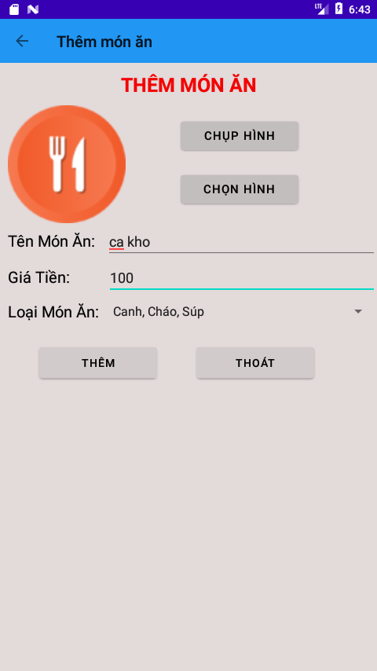

#### 3.1.3.10 Giao diện Admin sửa món ăn

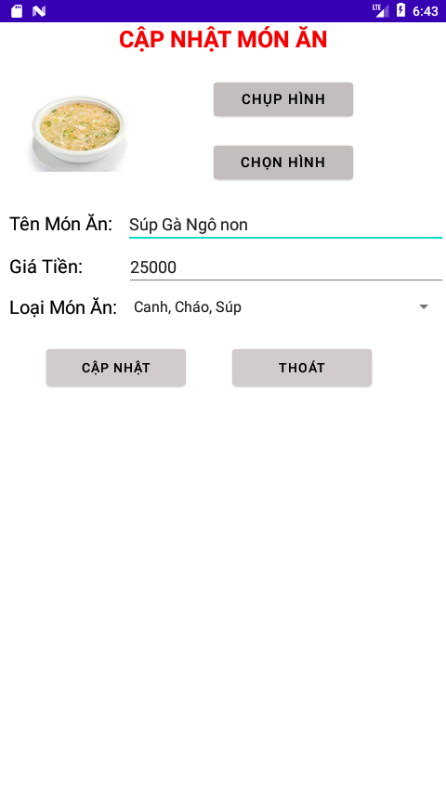

#### 3.1.3.11 Giao diện xóa món ăn

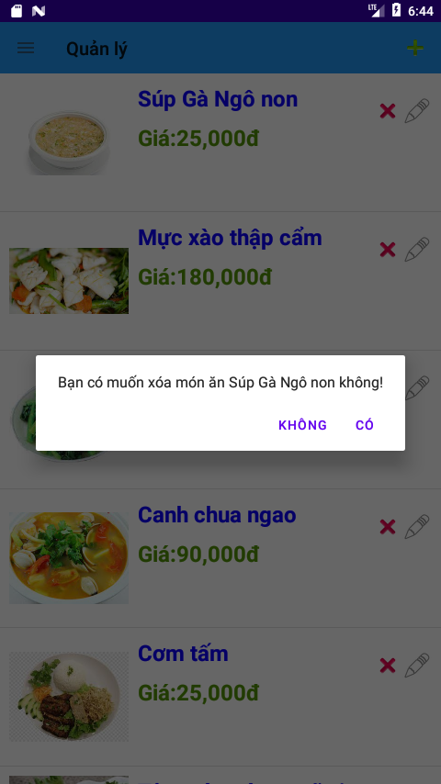

#### 3.1.3.12 Giao diện toolbar

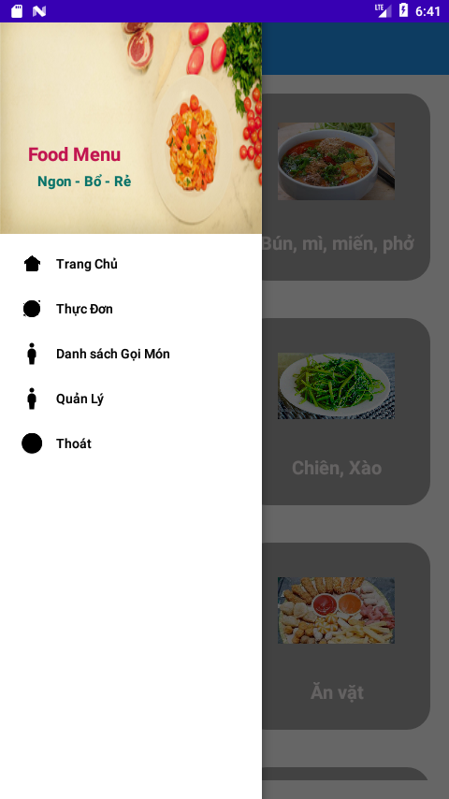

# CHƯƠNG 4 KẾT LUẬN VÀ HƯỚNG PHÁT TRIỂN

Trong thời gian thực hiện đồ án xây dựng app “Thực đơn điện tử” đã giúp em có thêm nhiều kiến thức mới và nâng cao các kỹ năng làm việc. Tuy hệ thống còn hạn chế, song nếu có thời gian phát triển và hoàn thiện hơn thì hệ thống sẽ hỗ trợ đắc lực cho nhân viên cũng như quản trị một cách có hệ thống, chính xác và hiệu quả hơn.

## 4.1 KẾT QUẢ ĐẠT ĐƯỢC

### 4.1.1 Các kiến thức, kinh nghiệm đã tích lũy được

Trải qua quá trình học tập tại trường em đã học hỏi thêm được rất nhiều kiến thức từ các môn học. Tuy nhiên quá trình học tập của em không dừng lại ở mức lý thuyết, thông qua đồ án môn học đã giúp em ứng dụng được kiến thức đã học vào thực tế để xây dựng được app thực đơn điện tử. Việc tìm hiểu nghiệp vụ của app thực đơn điện tử đã giúp em học hỏi thêm được kinh nghiệm trong cách tiếp cận yêu cầu và nắm bắt nghiệp vụ, xác định hướng giải quyết vấn đề, triển khai và đưa vào ứng dụng thực tế. Mặc dù kết quả không phải là sản phẩm lớn nhưng mang lại cho em nhiều niềm vui khi giải quyết các vấn đề trong thực tế và đặc biệt là khẳng định bản thân mình trong việc chinh phục lĩnh vực công nghệ thông tin nói chung và lập trình ứng dụng android nói riêng.

### 4.1.2 Kết quả đạt được

Đến giai đoạn hiện tại em đã xây dựng các chức năng cho chương trình như:

* Đăng nhập
* Xem danh sách món ăn, danh sách các loại món ăn.
* Gọi món và xóa món và thanh toán.
* Quản lý món ăn (thêm, xóa, sửa món ăn).
* Quản lý danh mục món ăn.
* Quản lý danh sách món ăn đã được gọi.
* Thông báo khi người dùng nhập thông tin chưa hợp lệ.

## 4.2 HƯỚNG PHÁT TRIỂN ĐỀ TÀI

* Hoàn thiện chức năng gọi nhiều món cùng một lúc
* Tối ưu hóa giao diện phù hợp với nhiều thiết bị
* Phát triển đa ngôn ngữ cho ứng dụng
* Xuất hóa đơn
* Thống kê chi tiêu (vẽ biểu đồ thống kê).